«От того, как прошло детство, кто вёл
ребенка за руку в детские годы, что вошло
в его разум и сердце из окружающего мира -
от этого в решающей степени зависит, каким
человеком станет сегодняшний малыш».
В.А.Сухомлинский

Использование музыкальных игр актуально в работе с детьми дошкольного возраста, так как именно игры в доступной и интересной форме, дают возможность ребенку удовлетворить свои потребности и желания разнообразно двигаться: бегать, прыгать, скакать, подражать животным, птицам и т.д. Музыкально-ритмическое движение - это один из способов «проживания» образов, когда любой жест, движение становятся формой эмоционального выражения содержания.
Положительный результат в работе по реализации разработанной системы музыкальных игр достигается в процессе совместной работы педагогов детского сада и родителей, при активной роли самого ребенка. Работа с родителями – одно из важнейших направлений по развитию движений. С этой целью создаем благоприятные условия для игровой деятельности дома.
Музыкально-ритмические игры с пением позволяют тренировать различные группы мышц и развивают координацию движений. Музыка влияет на качество исполнения: улучшает пластичность движений, придает им мягкость и выразительность. Создание определенного образа развивает фантазию и слуховое внимание детей. Важно развивать умение детей выполнять движения в ритме музыки.
Важное значение в музыкальном развитии дошкольников играет чувство ритма. В своей деятельности я уделяю ему большое внимание и стараюсь систематически использовать ритмические упражнения на музыкальных занятиях с детьми.
Развитие чувства ритма происходит в игровой форме на основе детских стихов, потешек. Детям очень нравится выполнять эти упражнения с различными предметами, которые помогают воспроизводить ритмические рисунки. Это могут быть кубики, палочки, ударные музыкальные инструменты (ложки, бубны, барабаны, музыкальные молоточки).
Ритмические упражнения способствуют речевому развитию дошкольников, развивают координацию движений, коммуникативные качества (ребёнок легче идёт на контакт).

Упражнения с палочками
Предлагаю вашему вниманию ритмические упражнения
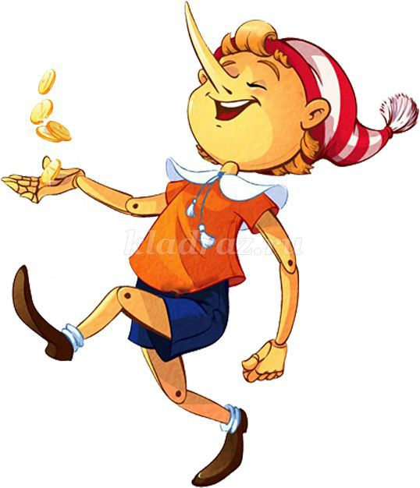
Зашагали ножки
(сидя на корточках, в каждой руке по палочке)
Зашагали ножки по прямой дорожке, - ударять поочерёдно палочками по полу
Вот так, вот так – по прямой дорожке.
Побежали ножки по прямой дорожке, - быстро ударять поочерёдно палочками по полу
Вот так, вот так – по прямой дорожке.
Поскакали ножки по прямой дорожке, - ударять двумя палочками справа-слева по полу
Вот так, вот так – по прямой дорожке.
Заплясали ножки на прямой дорожке, -ударять по очереди разными концами палочек о пол
Вот так, вот так – по прямой дорожке.
Отдыхают ножки на прямой дорожке, - положить палочки на пол, ручки под щёчки
Больше ножки не стучат, потому что крепко спят.
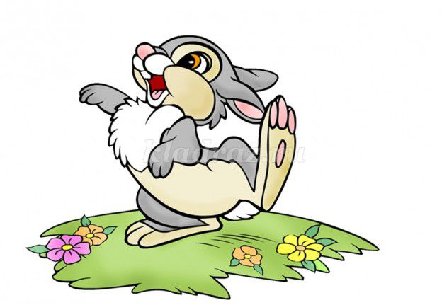

Зайка
Зайка прыгал по лесочку – стучать поочерёдно быстро палочками по полу
Прыг – скок, прыг – скок. – двумя палочками стучать справа-слева
Зайка спрятался за кочку. – чередовать удары палочкой о палочку перед собой – за спиной
Я его найти не смог. – руки с палочками за спиной, поднять плечи («удивиться»)
Я по лесу похожу, - стучать поочерёдно палочками по полу (шаги)
Я зайчишку отыщу! – приложить палочки к голове – «ушки»

Дождь
Дождь по улице идёт – ударять по очереди палочками по полу
Кап-кап, кап-кап. – стучать палочкой о палочку
Громко песенку поёт: – ударять по очереди палочками по полу
Кап-кап, кап-кап. – стучать палочкой о палочку
Дождик, дождик, подожди, – стучат палочкой справа
Ты в окошко не стучи! – стучать палочкой слева
Ты нас, дождик, не пугай! - ударять по очереди палочками по полу
Пошалил и перестань! – стучать палочкой о палочку
В конце поднять палочки вверх

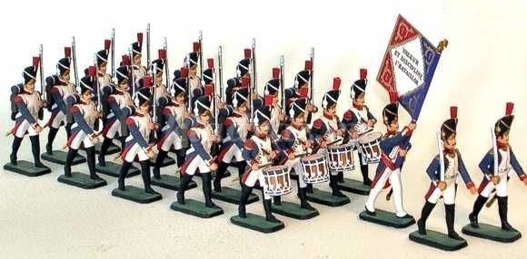
Солдаты
Аты-баты, аты – баты, – стучать палочкой о палочку на каждый слог
По дороге шли солдаты! – ударять по очереди палочками по полу
Вместе весело шагали , – стучать палочкой о палочку на каждый слог
Дружно ножки поднимали! – ударять по очереди палочками по полу
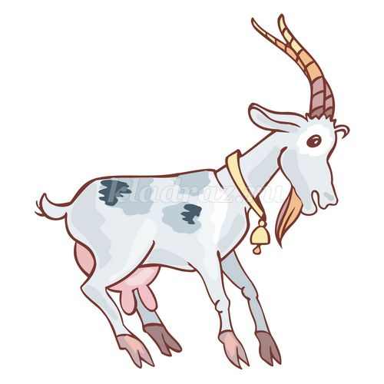
Козлик
Вышел козлик погулять, – стучать по очереди палочками по полу
Свои рожки поразмять. – приложить палочки к голове
Он копытцами стучит, – стучать палочкой о палочку
По козлячьи говорит:
Бе-бе-бе, бе-бе-бе, – стучать на каждый слог палочкой о палочку
Очень весело мне! – стучать двумя палочками по полу

